Reformierte Kirchen Bern-Jura-Solothurn
Suchergebnisse für "Schlaf/Traum"

 | Autor / Titel | Jahr | Medientyp | Signatur / Standort
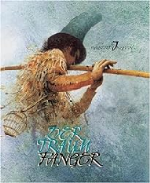 | Ingpen, Robert R.  Der Traumfaenger | 2006 | Bilderbuch | Schlaf. Traum

